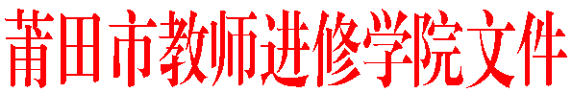
莆市教院[2017]训12号

关于举行莆田市校外未成年人心理健康辅导站
送教活动的通知

各县区（管委会）教师进修学校（事务局），市直各有关中小学：
为引导教师深入探索中小学生身心发展的规律，促进莆田市心理健康事业的顺利发展，发挥莆田市校外未成年人心理健康辅导站的专业引领和辐射作用，经研究，决定组织部分教师开展送教活动。现将有关事项通知如下：
- 活动时间及内容
1.观摩教学
送教学校 | 授课时间 | 参加对象 | 授课内容 | 授课教师及单位 | 指导  老师
莆田十二中 | 2017年  5月24日上午 | 高三学生 | 阳光心态 成就梦想  (考前心理辅导) | 张元宝  （莆田十三中） | 祁淑莺
莆田十二中 | 2017年  5月24日上午 | 七年级学生 | 青春期的自我保护 | 许方霞  （莆田哲理中学） | 黄培红
2.开展听课、评课、研讨活动；
3.了解学校帮扶情况；
4.有关教师请于活动当日上午8:40之前到达莆田十二中，会期一天。
二、参加对象
1. 莆田市中小学心理健康教育学科中心组成员；
2. 城厢区中小学心理健康教育学科专兼职教师；
三、其他事项：
与会人员交通费、伙食费按有关规定回原单位报销。。
联系人：祁淑莺13959591003。

莆田市教师进修学院
2017年5月10日

———————————————————————————————————
抄送：莆田市教育局，（存档2）。
———————————————————————————————————
莆田市教师进修学院办公室 2017年5月10日印发———————————————————————————————————

